UNIVERSIDAD RAFAEL LANDÍVAR

FACULTAD DE CIENCIAS ECONÓMICAS Y EMPRESARIALES

No. de caso: URL-AÑO-No
Fecha: febrero 12 de 2021

OLGA CRISTINA CAMEY SILVA DE NOACK

“La actitud de un emprendedor, adaptarse y no claudicar ante adversidades para posicionar su marca”

El espíritu emprendedor que caracterizaba a Carlos Salim lo motivaba a seguir buscando nuevos mercados para la línea de productos automotrices de la marca Ecom®, la cual fue su pasión, ya que la había introducido al mercado guatemalteco desde el 2006. Carlos desde siempre fue un emprendedor nato, incursionó en varios campos como emprendedor y finalmente lo cautivó el mercado de productos automotrices donde se especializó como Master Tech en Inyección Electrónica y Frenos A.B.S., en una Universidad de los Estados Unidos de Norte América. Posteriormente tomó la decisión de importar la marca Ecom® de la empresa mexicana Ecología en Combustión S.A. de C.V., fabricante de Químicos Automotrices, fundada en 1989, fabricante de limpiadores de inyectores, aditivos, anticongelantes, limpia parabrisas, afloja todo, infla llantas, adhesivos de larga duración, líquido de frenos entre otros. El mercado guatemalteco de productos para el sector automotriz estaba atendido por varias marcas reconocidas a nivel internacional, entre éstas: WD 40, 3M, Truper, Visol, Turtle, Quaker State, Castrol HD, siendo la marca líder WD 40 por su arraigo de más de 50 años en el mercado nacional. Estas marcas estaban destinadas a la prevención y tratamiento en servicios de vehículos (autos y motocicletas) ya fuera para uso en talleres, agencias de autos Premium, grandes detallistas ferreteros con el concepto de “Hágalo Usted Mismo”, mercados institucionales, mercados de transporte pesado y transporte público urbano y extra urbano.

Carlos consideraba que las oportunidades de este segmento de mercado eran muy amplias, pensaba positivamente que podría captar hasta un 99.0% y obtener una participación interesante si lograba superar algunos de los problemas que lo aquejaban. Entre algunos de estos desafíos que tendría que resolver estaba: la reducción y despidos del personal de Ecocar, S. A., decisión que caería directamente sobre la socia y administradora del negocio, Anabella Gularte. También Carlos como socio principal, tenía que decidir en esta fase de planificación sobre la reinvención de la empresa: ¿Era importante para la empresa desarrollar algún plan orientador para definir el rumbo en el corto y mediano plazo? ¿Era conveniente aplicar las estrategias del marketing digital para reposicionar y/o afianzar la marca Ecom® en un mercado tan competitivo? Estas preguntas se las hacía Carlos y sabía que tendría que hacer un borrón y cuenta nueva para tener éxito en el futuro…Tenía que tomar estas decisiones ya que él ostentaba la representación de la marca Ecom® en Guatemala.

ANTECEDENTES DE UN EMPRENDEDOR
El espíritu emprendedor se lleva en la sangre
Carlos Salim originario de Córdoba, Argentina y desde joven mostró su interés por emprender, llevaba en la sangre ese espíritu emprendedor, ya que unos meses antes de partir a mediados de 1986 a Guatemala, Carlos había emprendido una mini fábrica de bufandas de producción casera, era un emprendimiento temporal. Luego en su llegada a Guatemala en julio de 1987 hasta 1990 Carlos se dedicó a la comercialización de chumpas de cuero, y pasó de fabricar ropa a tener su propio local de venta de la misma. Viajó a México a dos ferias internacionales, a vender sus productos y después tomó la decisión de venderle a su socio dicho negocio.

Atracción por explorar nuevos mercados
En 1991, se dedicó a distribuir harinas en Escuintla, Guatemala, para tomar el negocio de su suegro, enfrentando con ello cuantiosas deudas. Después de 4 años en este negocio, las ventas se quintuplicaron, se sanearon las deudas y todos recibieron su herencia proporcional en forma sana, para ese entonces se involucró en el negocio inmobiliario y ganadería.

Prosperidad y adversidad
La prosperidad era evidente y en Guatemala por esos años, pero la inestabilidad política, conjugaron en su contra, ya que la delincuencia había tomado control del país y los secuestros eran pan de cada día y esta amarga experiencia en su vida, no fue la excepción. Carlos abandonó el país después de ser secuestrado y volvió a empezar en Argentina después de 18 años siempre pensando ¿de qué? y ¿en dónde iban a vivir? salvando las diferencias culturales y económicas que se daban en ese momento, compró una vivienda que no solo les cumplía el propósito de darles techo, sino que, a su vez, después de remodelarla les generaría ingresos por alquileres y se preguntaba … “¿de qué íbamos a vivir mientras se terminaba?”

El emprendimiento lo cautiva nuevamente
Durante su estadía en Argentina, Carlos tuvo varios emprendimientos entre éstos: la colocación de lapiceros y encendedores para surtir en Quioscos, terminó de vender el último lote y decidió buscar otros negocios en Argentina. También la distribución de Kerosene a domicilio debido a que su país productor de gas natural, con redes unidas a todos los hogares, no usaban ni gas propano ni kerosene, así ¿qué y a quién le iba a vender? El frío ya estaba presente y los ahorros, producto de sus ventas, se terminaban obviamente. Carlos cuestionaba “¿por qué la gente hace cola en las gasolineras para comprar kerosene con envases de galón y hasta botellas de plástico?” Carlos le dijo a la persona que creía en él: “Hay gente dispuesta a caminar cientos de metros para comprar un producto que no está a la mano, nosotros se los llevaremos a sus casas, y así emprendimos un nuevo reto”. Equipó los dos vehículos para llevar toneles de kerosene a esos barrios por demás peligrosos y jamás fueron asaltados ya que hasta ellos valoraban el hecho de que sus familias ya no tenían que caminar cuadras para tener su kerosene. Sin embargo, en 1995 decide regresar a Guatemala y se preguntaba “¿A qué me dedicaría ahora?” “¿Decido aprender o repostería o algo relacionado al mundo automotriz?” Él siempre le había llamado la atención cualesquiera de estos dos negocios…

Carlos toma otra decisión importante y se inclina hacia el rubro automotriz. Con esta nueva decisión, nace la posibilidad de estudiar Inyección Electrónica. Por esos tiempos todos los autos eran carburados, pero él sabía que un día se acabarían y que lo nuevo era el control ambiental por medio de sistemas electrónicos, nadie lo enseñaba y en el sistema educativo tradicional tampoco, eran conceptos que aún hoy no se impartían en la secundaria técnica.

Carlos se especializó en Estados Unidos de Norte América y en obtiene el Master Tech en Inyección Electrónica y Frenos A.B.S. Al volver a Guatemala, fue de los primeros 10 instructores en el país que se dedicaba en forma privada a impartir cursos para Agencias y Talleres Premium que comprendían que la tecnología ya estaba en los nuevos vehículos y el que no estuviera capacitado, era una pérdida de oportunidad. Carlos se dedicó por un año a entrenar a personal, sin cobrar un centavo, a resolver problemas en dos talleres principalmente y esto le dio nombre y práctica en el mercado automotriz.

Asimilando el nuevo mercado automotriz
Desde 1996 a 1998 se dedicó a capacitar en el sector automotriz, hasta que en una de estas capacitaciones conoció a un alumno que después se convertiría en su socio hasta el año 2009. Los inicios fueron en un taller de servicio que hasta entonces funciona en la zona 9 en la ciudad de Guatemala y del cual nunca resultó ser socio, dio sus conocimientos, resultando ser un fracaso en su relación comercial. En ese mismo lapso de tiempo en 2006, observó que los productos que se vendían en el mercado para mantenimiento automotriz, eran solo marcas muy reconocidas por su trayectoria y por empresas muy fuertes del sector de repuestos automotriz, pero solo vendían sin asesorar.

Carlos decidió en ese mismo año, probar con una marca mexicana (ECOM®) importada por él, y la comparó técnicamente en su aplicación y rendimiento con las más reconocidas, llegando a la conclusión que existía un mercado para dichos productos, pero asesorando en su uso, si quería diferenciarse de los demás y no por precio. La marca ha sido inclusive hasta la fecha, de las más caras en el mercado y esto no fue un obstáculo para su presencia con catorce años en el mercado.

El emprendimiento se complementa
Carlos se caracterizó por ser un emprendedor auténtico y durante su vida pudo hacer socios en sus diversas experiencias empresariales ya fuera con familia o con amigos. Anabella Gularte Amado se integra al negocio para complementar a Carlos en esta empresa. El perfil de Anabella se caracterizó desde su corta edad por ser afín a los números, de personalidad ordenada, perfeccionista y puntual. Entre sus facetas estuvo el ser profesora, dio clases dos años y luego trabajó en una agencia de publicidad. Anabella tuvo la oportunidad de apoyar a su madre en una empresa, brindando servicios profesionales en la elaboración y cálculo de planillas, bajo la figura de outsourcing. En 2013, finalizaron un contrato de servicios profesionales con su mejor cliente, por lo que en ese año pensaron en nuevas opciones de negocios con su madre, por lo que iniciaron una sociedad de comercialización de llantas, la cual fue fallida.

En 2014 surgió la idea de Productos Ecocar con Carlos, con quien tenía alguna amistad, creyendo firmemente en el producto y confiando en Dios que se abrirían las puertas de negocios con clientes potenciales que valoraran la calidad y no el precio. Esta posibilidad de escoger las mejores alternativas para la promoción de la marca registrada Ecom®, llegó en un momento crucial para la empresa, con el fin que los clientes potenciales conocieran y adoptaran esta marca con el objetivo de lograr un reposicionamiento deseado en los mercados de interés. El espíritu de Anabella como financiera la hacía parecer muy minuciosa y cuidadosa, tímida y corta de palabras, sin embargo, logró los equilibrios entre un emprendedor como Carlos con personalidad muy abierta y desenvuelta para complementar la otra cara del negocio.

Historia de la marca ECOM®
La marca Ecom® tenía presencia en el mercado de Guatemala desde el año 2006 hasta la fecha. Ésta tuvo varios representantes en el mercado automotriz, según el cuadro 2:
Cuadro 2.
Línea de tiempo marca Ecom® en el mercado.
Año | Descripción
2006 | Tecnoauto era el nombre del taller que tuvo inicialmente la marca Ecom®, fue una sociedad fallida y con la cual comienza la presencia de marca en el mercado.
2006 2009 | Combustión Ecológica S.A., al desvincularse de Tecnoauto, se funda esta nueva empresa, para continuar con la distribución sin presencia en talleres, la marca Ecom® ya estaba presente en varias agencias y centros de servicios importantes, pero sin tener un alto porcentaje de Share of Market.
2012 | Acuerdos de sub distribución con un intermediario local, la cual dura 2 años, hubo falta de ética comercial y no cumplieron lo acordado en contrato, intentaron quedarse con la marca sin éxito.
2014 | Productos Ecocar, S.A. se fundó con una nueva socia Anabella Gularte como Directora Administrativa, hasta la fecha para continuar con la marca Ecom®. Ambos socios siguieron en la búsqueda de reposicionarse como una de las marcas líderes de insumos automotrices para mantenimiento preventivo.
2020 | Ecocar, S. A. debido a la crisis sanitaria se ve en la necesidad de despedir a colaboradores, la empresa es emplazada.
2021 | En los inicios de este año, se crea otra nueva empresa aún en proceso de registro. Actualmente, los socios siguen en la búsqueda de posicionarse en el mercado como una de las marcas líderes de productos automotrices para mantenimiento preventivo.
Elaboración propia, 2020. Entrevista con C. Salim el 11 de septiembre de 2020.
Consolidación de la idea y descripción del negocio
Las oficinas de Ecocar, S. A., estaban ubicadas en Carretera a San José Pínula, kilómetro 19.1; Ofibodegas Altanez Bodega # 10; 01052 Guatemala, Guatemala. Ecocar, S. A., distribuía de manera exclusiva la marca Ecom® desde el año 2014. Previamente la marca Ecom® ya tenía presencia en el mercado nacional desde el año 2006 (ver línea de tiempo Cuadro 2) y donde Carlos Salim siempre estuvo presente. Él se dedicaba al servicio de taller de automóviles y taller de reparación de motocicletas, considerado éste último como uno sus mercados de mayor interés.

Marco de la categoría de productos
El marco de la categoría de productos en la que competía Ecocar, S. A., como representante de la marca Ecom®, pertenecía al sector automotriz, destinados al uso, reparación y mantenimiento. A continuación, una breve descripción general de la categoría de productos de uso automotriz (vehículos de cuatro ruedas y dos ruedas) para el mantenimiento de motores, sistema de frenos, sistema de dirección (hidráulico) y eléctrico, entre otros. Para ello, era importante revisar conceptos asociados a lubricantes y aditivos.

Descripción de la Categoría de Lubricantes
El uso de lubricantes en la mecánica en general, y en concreto en el mundo de la automoción, ha sido de vital importancia por la presencia de elementos en movimiento como, por ejemplo, los órganos que forman el motor de un vehículo (pistones, bielas, cigüeñal, etc.). Los lubricantes se han clasificado en: a) Aceites lubricantes hidráulicos: empleados como fluido de trabajo en los circuitos hidráulicos de aplicaciones industriales (prensas, plegadoras, pistones hidráulicos, etc.); b) Aceites hidráulicos de automoción (maquinaria de obras públicas, excavadoras, maquinaria agrícola, etc.); c) Aceites para motor: empleados para lubricar los componentes internos de los motores de vehículos y maquinaria en general. El lubricante para motor puede ser a base de aceite mineral (producidos a base de destilación como derivado del petróleo), y de aceite sintético (producido en laboratorios, mediante procedimientos químicos. También han existido otros tipos de aceite de motor como semi sintéticos, entre otros.

Categoría de Aditivos
En general, los aditivos se introducen en la composición de los lubricantes para su comercialización, y así conseguir fundamentalmente tres objetivos principales:
- Limitar o reducir el deterioro del lubricante durante su servicio.
- Mejorar la protección de la superficie lubricada.
- Mejorar las propiedades físico-químicas del lubricante.

Existen multitud de aditivos que se añaden a los lubricantes comerciales para conseguir mejorar aquellas presentaciones que más interesen según el tipo de servicio que vaya a realizar el lubricante en su aplicación. Entre los aditivos de uso más comunes están los siguientes: a) Aditivos que mejoran el índice de viscosidad. b) Depresores del punto de congelación; c) Aditivos detergentes: limpieza en las partes internas de los motores. d) Aditivos dispersantes; e) Antioxidantes: mejoran la resistencia al envejecimiento de los componentes del motor al servir de inhibidores de la corrosión, salvaguarda los motores de la corrosión. f) Otros aditivos: son anti desgaste, también están los aditivos que mejoran la resistencia de la película de lubricante, los aditivos antiespumantes, entre otros. Los aditivos también se clasifican según su uso, para motores de gasolina y para motores de Diesel.

Presencia de marcas de la competencia en Guatemala
Según chequeo de presencia de marcas, se observaba en los niveles de detallistas de la ciudad de Guatemala, el siguiente resultado:

Cuadro 1.
Presencia de marcas en nivel de grandes detallistas EPA, Novex y Cemaco.
Marca | EPA | Novex | Cemaco
A C E |  |  | X
3M |  |  | X
Akron | X
Castrol | X | X | X
Coastal |  | X
CRB | X
Edge |  | X
Fix Flat | X
F M Q |  |  | X
GTX | X | X
Kärcher |  |  | X
Peak |  |  | X
Prestone |  | X | X
Purple Master
Quaker State |  | X | X
Shell |  |  | X
STP |  | X
Stanley |  | X
Sonax |  |  | X
Super Goolant 3 | X
Truper |  |  | X
Turtle |  |  | X
Valvoline |  |  | X
Visol |  |  | X
WD 40 | X | X | X
Zerex |  |  | X
Elaboración propia, 2020. Visita de campo del 9 al 22 de noviembre de 2020.

La marca que mayor presencia tenía en los puntos de ventas de detallistas era WD 40, y su presencia en el mercado guatemalteco era desde hace más de 50 años.

Ventaja competitiva frente a competidores
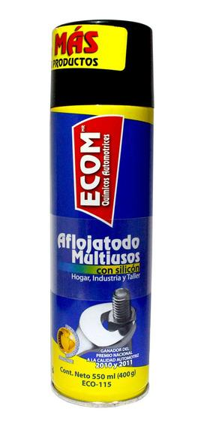
La principal diferenciación del producto líder de Ecom®, afloja todo, se caracterizaba porque el diseño de la pajilla aplicadora incorporada en el bote. Este accesorio permitía menor posibilidad de pérdida del producto en su aplicación, adicionalmente la presentación de 550 ml de contenido, tenía un mayor rendimiento del producto en el número de aplicaciones. Sin embargo, en el punto de venta de autoservicios no se tenía presencia de marca debido a que el sub segmento de mercado eran Talleres de Motos y Agencias automotrices Premium.

Descripción del mercado de interés para Ecocar, S. A.
Con el pasar del tiempo, la comercialización de las marcas en el mercado fue evolucionando y transitando con un proceso de la atención física y personalizada (marketing One to One) hacia un Marketing Multicanal. Carlos opinaba que, en los mercados bajo esas modalidades, donde operaba Ecocar, S. A., con la marca Ecom®, eran:

Marketing en medios sociales bajo esta modalidad de marketing multicanal, estaba en talleres de reparación y mantenimiento para motocicletas brindando programas de capacitación de los productos y en agencias oficiales de vehículos Premium de autos se brindaba servicio de alto contacto en talleres de reparación y mantenimiento de autos, así como detallistas especializados como Moauto, FPK y Auto Center. Asimismo, se brindaba servicio de capacitación a usuario final de línea de productos Ecom® (motociclistas) utilizando las redes sociales como Facebook y YouTube y presencialmente se brindaba reparación y mantenimiento de motocicletas a clientes individuales.
Aún no había adoptado el concepto de B2B (e-business) o B2C, como modelo de negocios de Ecocar, S. A. Sin embargo, lo contemplaba para un futuro cercano debido a que el ingreso de la pandemia en Guatemala, estaba obligando a muchas pequeñas, medianas y grandes empresas a migrar a nuevos modelos de negocios (e-business) y nuevas prácticas comerciales (e-commerce). También había otros segmentos de mercado que eran de interés para Ecocar, S. A., y que presentaban oportunidades importantes en donde aún no había logrado hacer negocios, eran los siguientes: a) Empresas de la industria nacional (Pollo Campero, Colgate Palmolive, Cervecería Centroamericana entre otras), las cuales contaban con flotillas de vehículos para cubrir sus redes de distribución en todo el país. b) Ferreterías (venta tras mostrador) y autoservicio; c) Aceiteras y repuesteros: han importado sus propias marcas y d) Autoservicios como Cemaco, Novex y EPA. Estos mercados los consideraba Carlos como “mercados de relaciones para hacer negociaciones, por tanto, ésta era la dificultad de ingresar a los mismos para introducir la marca Ecom®, debido a que requería de tener contactos con personas clave dentro de estas corporaciones, lo cual siempre representó un reto para el emprendedor.

Carlos consideraba que lo atractivo del mercado de productos para uso y mantenimiento automotriz, especialmente de vehículos de dos ruedas (motocicletas, era el poder captar ese 99,0 % del mismo, ya que el parque vehicular activo al 31 de julio de 2019 era de 3,757,925 automotores de Guatemala, de los cuales el 40,0% eran motocicletas, según los datos del Registro Fiscal de Vehículos de la Superintendencia de Administración Tributara (Gamarro, 2019). Este mercado iba en franco crecimiento debido a que 4 de 10 vehículos eran motocicletas, iba ganando terreno debido a que la viabilidad hacia el trabajo era menos tiempo que en un auto, así como el ahorro de combustibles. También su dinámica se mostraba debido a que personas que se movilizaban en transporte público, y por seguridad, adquirían una moto o bien personas que utilizaban vehículos a diario, estaban migrando a motos según el gerente general de Importadores de Motocicletas (ASIM). Carlos y Anabella, sabían que estaban en una situación crucial del negocio al ingreso del coronavirus, el diagnóstico de factores positivos y críticos, fue el siguiente:
Cuadro 3
Factores positivos y críticos para Ecocar, S. A.
Descripción | Factores positivos | Factores críticos
Empresa | Propietario con alto conocimiento del producto/mercado;  Asesoría a clientes Ecom® generan lealtad de marca. | Desconocimiento de aplicación un Plan de Marketing como orientador de estrategias corporativas.  Adopción de nuevos modelos de negocios
Personal | Personal especializado y entrenado por Propietario. | Alta rotación de personal;  Reducción y despidos de personal por pandemia;  Prácticas no éticas del personal.
Producto | Marca Ecom® con respaldo internacional (México);  Materia prima alemana;  Rendimiento de producto por diseño (aplicador) incorporada al producto;  Presentación con más cantidad de producto. | Marcas de otros productos en el mercado con arraigo y lealtad de usuarios;  Presentaciones de productos con menos contenido en presentaciones y precio inferior.
Plaza | Talleres de motos y Talleres Premium de autos con fidelidad de marca. | Intermediarios a base de contactos para negociar grandes compras;  Mercados institucionales difíciles de ingresar (empresas privadas);  Algunos intermediarios abusan en márgenes para cálculo de precios a usuarios:  Dificultad de ingreso en algunos nichos de mercado (transportistas).
Precio | Calidad de la marca de productos crea valor para usuarios; Precios estables para acercarse a los competidores, desde hace 5 años. | Poco reconocida la calidad que justifique al precio en algunos sub-segmentos del mercado.
Promoción | Incremento en presencia en redes sociales (Facebook, YouTube, Fan Page) a partir de coronavirus;  Cápsulas de capacitación muy bien aceptadas por seguidores en redes sociales (motociclistas). | Carencia de presupuesto para medios tradicionales (vallas, prensa, TV);  Presencia onerosa en Programas especializados;  Ferias internacionales con poco atractivas para la marca.
Procesos | Procesos ágiles en entrega express para usuarios leales. | Corte de personal en atención a clientes (ventas).
Competidores |  | Fuerte actividad de competidores en niveles de distribución de minoristas y talleres automotrices con presencia de muchos años en el mercado de Guatemala.
Clientes | Lealtad de cliente Agencias, FPK y taller de autos y motocicletas.
Proveedores | Amplio conocimiento de marca Ecom con proveedor único, materia prima alemana y respaldo de calidad.
Intermediarios |  | Varios intermediarios sin permitir acceso a marca Ecom por ser importadores de otras marcas similares.
Fuente: Entrevista con propietarios de Ecocar, S. A., el 11 de septiembre de 2020. Elaboración propia, 2020.
Cuadro 4
Oportunidades y amenazas
Descripción | Oportunidades | Amenazas
Ambiente | Producto no contaminante al ambiente | Tendencia aún no arraigada en usuarios de productos
Competencia | Mercado muy segmentado y especializado (nichos de mercado):  -Autoservicios grandes detallistas;  -Talleres de autos;  -Talleres de motocicletas;  -Mercados institucionales (empresas con flotillas)  -Mercado de transporte pesado y autobuses urbanos y extra urbanos. | Arraigo de competidores de más de 50 años copan todo el mercado.  Productos y envases falsificados  Precios bajos por competencias desleal  Omnipresencia de líder en el mercado por 50 años.
Comportamiento usuario | Preferencia de pedidos por redes sociales y entrega express  Tendencias de crecimiento en mercado de motocicletas en los últimos años. | Disminución en consumo de la categoría afecta talleres, intermediarios y usuarios.  Difícil acceso a mercados organizacionales y de transporte pesado.
Economía | Posibilidad de reapertura económica en los próximos meses para la “nueva normalidad” | Poco uso de vehículos por pandemia con tendencia a la baja en servicios de mantenimiento.  Abuso de ciertos intermediarios incrementan precios de línea de productos
Política | Posibilidad de ir quitando restricciones por parte del Gobierno Central (Ejecutivo) | Inestabilidad generalizada de la población generado por los tres órganos del Estado.  Restricciones gubernamentales de tránsito y uso de transporte público por la pandemia.
Tecnología | Tendencia hacia tecnologías más limpias en motores híbridos.  Adopción de nuevos modelos de negocios a nivel global  (e-business con el ingreso de la pandemia). | Lentitud en adopción de motores híbridos por situación de pandemia.  Dificultad en llegar a usuarios con el e-business en Guatemala.
Fuente: Entrevista con propietarios de Ecocar, S. A., el 11 de septiembre de 2020. Elaboración propia, 2020.

Clientes leales de Ecom®
Los clientes leales de la marca Ecom® tenían mucha presencia en el Nor y sur occidente y Nor y sur oriente del país especialmente el sub-sector de talleres de mantenimiento y reparación de automotores, así como clientes de autoservicios en la ciudad de Guatemala, talleres de reparación y mantenimiento para motocicletas, talleres de agencias oficiales de vehículos Premium de autos, motociclistas individuales e intermediarios especializados de ventas tras mostrador como Moauto, FPK y Autocenter.

El análisis multianual de las ventas en unidades mostraba que en el año 2016 se había tenido el mejor año con 87,520 unidades vendidas con el mix de productos de Ecocar, S.A., luego ventas en unidades a la baja en de 2017 a 2020, lo cual hacía pensar a los socios de una atención más directa con los clientes y nuevos clientes, podría representar más estabilidad y crecimientos leves en el próximo año 2021. Para ello, era importante afinar pronósticos que dieran estimados reales bajo las “nueva normalidad pos pandemia” que vivía Guatemala.

Las unidades estratégicas del negocio de Ecocar, S. A., estaba conformado por:
- Comercialización de líneas de productos para mantenimiento automotriz a nivel de detallistas o consumo directo (talleres de motocicletas, talleres de agencias de vehículos Premium y clientes directos);
- Servicio personal en taller especializado para reparación y mantenimiento de vehículos (2 y 4 ruedas);
- Capacitación y asesoría técnica a clientes en redes sociales (Facebook y YouTube)

Las líneas de productos más la profundidad de las mismas sumaban 55 productos en total, incluyendo tamaños y aromas (Ver Anexo 1.)

La calidad de la marca Ecom® que distribuía exclusivamente Ecocar, S. A., estaba respaldada por la empresa mexicana Químicos Automotrices, cuya materia prima para la producción de sus líneas de productos era alemana y durante el periodo del 2009 al 2019 obtuvo el Premio Nacional a la Calidad Automotriz.
Según Carlos, la personalidad de la marca lograda por Químicos Automotrices, estaba dirigida a hombres, según la Psicología del Color, el rojo denotaba atracción, fuerza, valentía, pasión y vigor lo cual se identificaba con los motociclistas, su principal segmento de mercado; el negro desde un significado positivo era fuerza, poder y seguridad y el color blanco tenía un significado de limpieza y claridad. En todos los diseños e impresos estos tres colores sobresalían en la marca Ecom®, el negro de fondo para dar elegancia a los productos y donde el tono rojo siempre estaba presente.
Precio de la línea de productos Ecom®
La comparación de precios de venta al usuario del producto líder de Ecocar, S. A., versus el producto líder del mercado era la siguiente: WD 40: Q. 39.99 para presentación de 400 ml y Ecom® Q. 35.00 (mayoreo Q. 27.50) (Q 0.005 por ml) para presentación de 550 ml., el contenido del producto Ecom® =
- Conversión por 1 mililitro WD 40 = Q. 0.0999/ml.
- Conversión por 1 mililitro Ecom® = Q. 0.06/ml.
La comercialización de la línea de productos Ecom® tenía presencia en diversos niveles de distribución. La presencia de Ecom® era a nivel nacional principalmente en la Región Nor y Sur Occidente y Región Nor y Sur Oriente de Guatemala y la Región Central. Los usuarios finales institucionales eran:
- Talleres de reparación y mantenimiento para motocicletas
- Talleres de agencias oficiales de vehículos Premium de autos que brindaban servicio en talleres de reparación y mantenimiento de autos
- Usuario final de línea de productos Ecom® (motociclistas individuales)
- Intermediarios especializados minoristas como Moauto, FPK y Autocenter.

Comunicación del marketing de la marca Ecom®
La comunicación de la marca Ecom® se había promocionado de varias formas para darse a conocer. Carlos opinaba: “algunas formas más exitosas que otras…”:
- Publicidad en Medios tradicionales: se tuvo poco éxito teniendo presencia en medios tradicionales como pautas en televisión en el Programa “Pasión por las motos”, la cual resultó onerosa para Ecocar, S. A., así mismo la contratación de vallas y páginas en medios escritos, no fueron exitosas para atraer a los potenciales usuarios de Ecom®.
- Promoción de ventas: la marca Ecom® no tenía actividad promocional con su clientela a diferencia de las marcas similares que se comercializaban en el punto de venta de los intermediarios detallistas de autoservicios, cuya principal actividad promocional era la rebaja en precio por compra unitaria del consumidor final (FPK).
- Fuerza de ventas: “Este elemento era muy importante para la marca Ecom®, sin embargo, se habían tenido situaciones críticas con nuestro personal de ventas debido a la falta de moral en el manejo de las comisiones, por tanto, tuvimos que despedir a estas personas que estaban afectando a Ecocar, S. A., especialmente en la región central de Guatemala(interior del país)”, esbozó Carlos con decepción, por lo que él tuvo que tomar las riendas del negocio en los últimos meses durante la pandemia solo con un vendedor. También reconoció que en la región Nor y Sur occidente y Nor y sur Oriente de Guatemala, la respuesta de sus clientes era importante por la lealtad hacia la marca Ecom®.
- Eventos y ferias internacionales: en estas variables de comunicación definitivamente no se logró la penetración de marca deseada para Ecom®. “El fabricante si encomendaba estas actividades para promover la marca, pero en Guatemala no tuvimos éxito” indicó Carlos.
- Presencia en medios interactivos: “la presencia de Ecom® en redes sociales y otros medios interactivos fue en ascenso desde el 2016” indicó Carlos y con el ingreso del coronavirus en Guatemala, se incrementó más el número de seguidores (Facebook, YouTube, Fan Page). “Por tanto, seguimos aprovechando este canal de comunicación con nuestros clientes. Asimismo, el incremento regular de Cápsulas de Capacitación en el uso de nuestros productos, han sido muy bien aceptadas por seguidores en redes sociales (motociclistas)”, indicó Carlos.
- Ferias internacionales: la marca Ecom® había tenido presencia en ferias internacionales del ramo, sin embargo, eran poco atractivas para la marca.

EL RETO DE LA MARCA ECOM®
El reto empresarial con visión de largo plazo para Carlos y Anabella era reposicionarse en el mercado de productos automotrices, ingresando a mercados institucionales de grandes empresas nacionales e internacionales que tenían presencia en Guatemala, tales como: Pollo Campero, Colgate Palmolive, Nestlé, Cervecería Centroamericana entre otros, los cuales eran clientes más sólidos y ofrecían seguridad del pago en línea, aunque Carlos no perdía de vista la importancia de la visita personal con estos posibles clientes.

Ellos estaban convencidos que el éxito de captar estos clientes potenciales eran las conexiones o contactos con altos ejecutivos de estas corporaciones. Otro reto era el ingreso en empresas de transporte pesado, urbano y extra urbano, sin embargo, también era muy complicado en el momento en que se encontraban estos dos gremios durante el ingreso de la pandemia en Guatemala, ya que había disminuido el servicio hacia los usuarios por las restricciones impuestas por el gobierno de turno en cuanto al distanciamiento social, aunque los socios reconocían que eran gremios muy bien organizados.

Decisiones a tomar
La situación de Ecocar, S. A., tenía que resolver problemas internos de la empresa, entre éstos: organizarse con herramientas orientadoras de mediano y largo plazo que les permitieran tener una mejor visión del entorno empresarial donde se encontraban (Plan corporativo y Plan de Marketing anual entre otros). Le correspondería a Carlos tomar decisiones sobre el manejo de la representación de la marca Ecom ®, la dificultad para entablar negociaciones con clientes institucionales por falta de contactos, el esfuerzo en la labor de ventas que demandaba la atención a cartera de clientes leales en la “nueva normalidad” y la lenta respuesta de seguidores hacia la marca en redes sociales en los últimos años. Él como conocedor de este mercado lo cual generaba mucha confianza con sus clientes, especialmente motociclistas.

La marca Ecom® tenía un respaldo reconocido internacionalmente ya que era fabricada con materia prima alemana, su producto líder “afloja todo” tenía buen rendimiento de uso entre su clientela, los precios de las líneas de productos habían sido estables por más de 5 años lo cual los iba acercando a los precios de sus competidores. En los momentos pos pandemia, Carlos y Anabella estaban convencidos que podría favorecer el posicionamiento de la marca Ecom® debido a que el comportamiento de consumo también estaba cambiando hacia otras formas de adquirir productos, ya que los usuarios estaban obligados a buscar en navegadores de internet cualquier empresa que agilizara la venta y entrega de productos, había una transición entre el offline al online que era una oportunidad para la marca Ecom® de emprender y adoptar el modelo de negocio e-business y el marketing digital para mejorar la comunicación con sus clientes. Además, Carlos y Anabella sabían que había factores externos que eran complicados de manejar, estaba fuera de alcance de ambos el poder resolverlos en esta incertidumbre e instabilidad generalizada por la pandemia y las restricciones que implicaba, ya que estaba afectada la economía en general y, por ende, el consumo, además la competencia desleal y la falsificación de productos similares eran temas que ellos no podían resolver.

También, no todo era oscuro ya que se vislumbraba una luz por el crecimiento del parque automotor específicamente motocicletas y con ello oportunidades de enfocar esfuerzos en este mercado. Carlos y Anabella sabían que tenían que reinventar la empresa y que el mejor camino que se daba para ellos era optar por una buena planificación en los planes corporativos en su fase inicial, ya la implementación se daría en un mediano plazo…

Carlos Salim, un auténtico emprendedor
Por todo lo anterior Carlos aseguró que: “si tengo una actitud emprendedora, me adapto a los cambios de mi vida personal y económica, no claudico ante adversidades y desde hace 14 años me he dedicado con alma, sudor y lágrimas a que la marca ECOM® sea al final reconocida como una de las marcas líderes del mercado guatemalteco, sin dejar de mencionar que hasta 2014, con el apoyo de Anabella, he podido dar continuidad de forma puntual y precisa en la entrega de nuestros productos a la cartera de clientes que año con año ha seguido creciendo aun no a los niveles que deseamos, pero estoy convencido que lo lograremos”.

REFERENCES
Alcaraz, R. (2011). Emprendedor de Éxito. México: Mc Graw Hill.
Chaffey, D., & Ellis-Chadwick, F. (2014). Marketing Digital: Estrategia, implementación y práctica (5 ed.). México: Pearson.
Gamarro, U. (5 de agosto de 2019). ¿Por qué creció el parque vehicular de motos en Guatemala? Prensa Libre.
Kerin, R., Harltey, S., & Rudelius, W. (2014). Marketing (11 ed.). México: Mc Graw Hill.
Kotler, P., & Keller, K. L. (2012). Dirección de Marketing. México: Pearson.
Schiffman, L., & Wisenblit, J. (2015). Comportamiento del Consumidor. México: Pearson.
Stanton, B., Etzel, M., & Walker, B. (2000). Fundamentos de Marketing. México: Mc Graw Hill.
Anexo 1. Resumen de las líneas de productos.
La marca Ecom® estaba conformada por las siguientes líneas de productos:
- Aerosoles Ecom®: 10 productos + presentaciones
- Aditivos Ecom®: 7 productos + presentaciones
- Líquidos Ecom®: 5 productos + presentaciones
- Boutique Ecom® – 7 productos + presentaciones
- Proceso cremas y silicones Ecom® 1 producto + presentaciones
- Anticongelantes Ecom®: 3 productos + presentaciones
- Herramientas y químicos Ecom®: 4 productos + presentaciones
- Equipos Ecom®: 1 equipo integrado de varias presentaciones

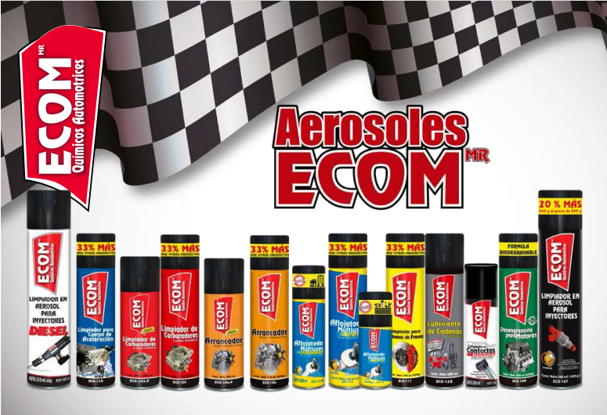
Fuente: Catálogo de Ecocar, S. A., 2020.

Anexo 2. Ventas históricas multianual 2014 a 2019.
Las ventas históricas de Ecocar, S. A., multianuales del 2014 al 2019, mostraban los siguientes registros en unidades:
Cuadro 5.
Ventas históricas multianuales del 2014 al 2019, en quetzales.
BASE | AÑO | UNIDADES VENDIDAS
Año 1 | 2015 | 51,552
Año 2 | 2016 | 87,520
Año 3 | 2017 | 76,306
Año 4 | 2018 | 59,928
Año 5 | 2019 | 70,714
Año 6 | 2020 | 65,357
Fuente: Ecocar, S. A., 2021.

Anexo 3. Presencia de marcas en principales detallistas de la Ciudad.
Recopilación de datos de campo fue realizada del 9 al 22 de noviembre de 2020.
EPA (autoservicio Ferretería)
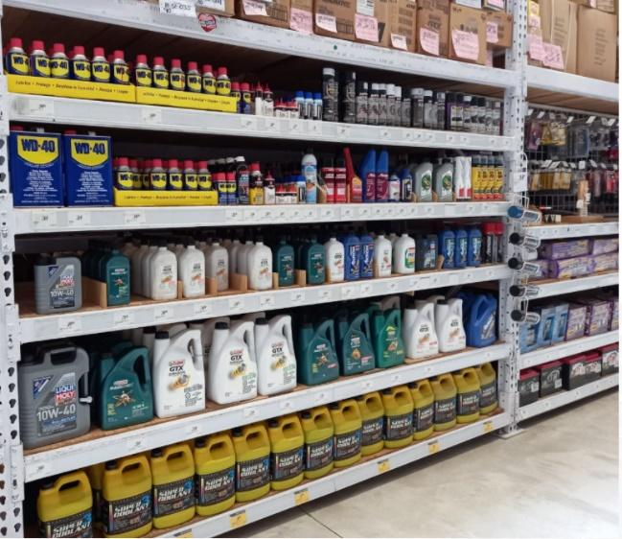

Cemaco (autoservicio ferretería “Hágalo Usted mismo”)
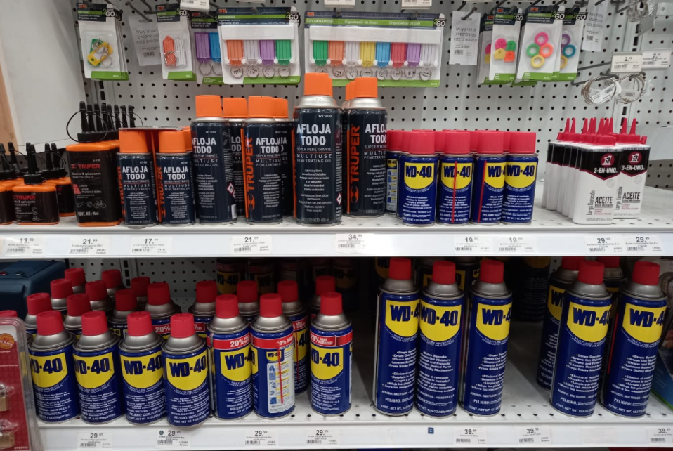
Novex (autoservicio ferretería)
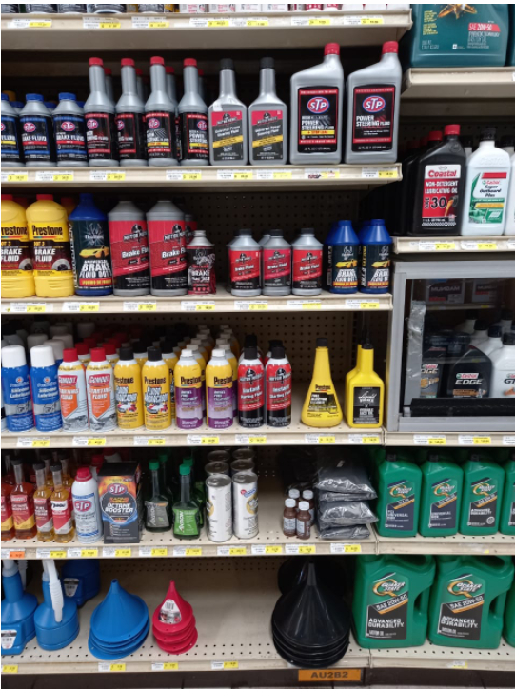

FPK (Servicio tras mostrador)
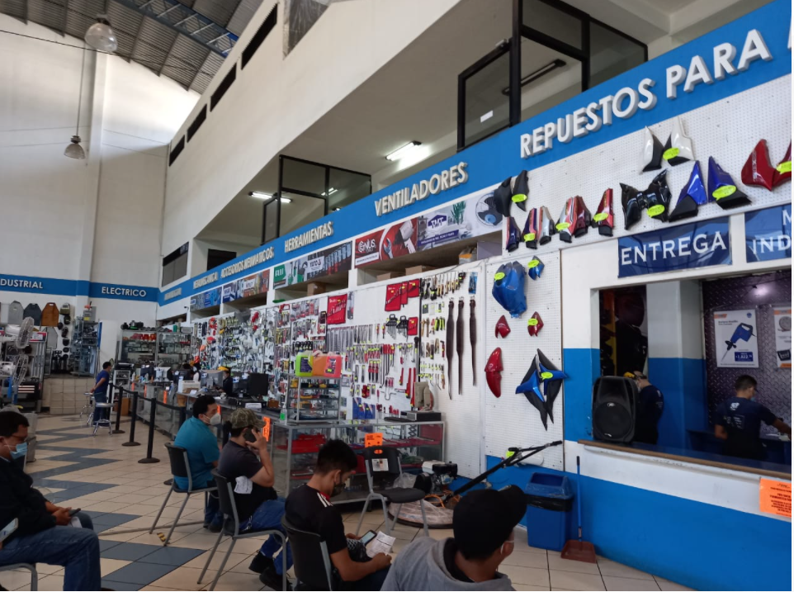

El caso número fue desarrollado por la investigadora Olga Cristina Camey Silva de Noack, únicamente para su discusión en clase. No es el objetivo de los casos servir de avales, fuentes de datos primarios, o ejemplos de una administración buena o deficiente. Copyright ©2020 Universidad Rafael Landívar. No se permitirá la reproducción, almacenaje, uso en planilla de cálculo o transmisión en forma alguna: electrónica, mecánica, fotocopiado, grabación y otro procedimiento, sin permiso de la Universidad Rafael Landívar.
Emprendedor: Persona que se aventura en una nueva actividad de negocios. (Alcaraz, 2011)
Nuevos mercados: Agrupaciones de clientes o compradores potenciales. (Kotler & Keller, 2012)
Marca registrada: Identifica que una empresa ha registrado legalmente su nombre o marca comercial, de modo que la empresa tenga exclusividad en el uso de la misma. (Kerin, Harltey, & Rudelius, 2014)
Inyección Electrónica: Forma de inyección de combustible para motores de gasolina, en los cuales lleva ya varias décadas implantada, y para motores diésel, cuya introducción es relativamente más reciente. https://es.wikipedia.org/wiki/Inyecci%C3%B3n_electr%C3%B3nica
Frenos A.B.S: Siglas de «Anti-lock Braking System», en español «Sistema Antibloqueo de Frenos» https://www.motor.es/que-es/abs
Estrategia de marketing objetivo: Evaluación y selección de los segmentos de clientes apropiados y del desarrollo de las ofertas correspondientes.
Marketing digital: Manejo y ejecución del marketing utilizando medios electrónicos como la web, el correo electrónico, la televisión interactiva, y los medios inalámbricos junto con datos digitales, acerca de las características y el comportamiento de los clientes (Chaffey & Ellis-Chadwick, 2014)
Reposicionamiento de marca: cambio de lugar que ocupa un producto en la mente de un consumidor en relación a productos de la competencia. (Kerin, Harltey, & Rudelius, 2014)
Nuevos mercados: Nuevos grupos de consumidores dispuestos a adquirir productos o servicios ofrecidos por las empresas. (Kotler & Keller, 2012).
Quioscos: Puntos de venta pequeños. https://www.fundeu.es/rEcom®endacion/quiosco/
Ventas: Contacto persona entre un vendedor y un cliente fuera o dentro de un establecimiento al detalle. (Stanton, Etzel, & Walker, 2000)
Automotriz: rama de la mecánica que estudia y aplica los principios propios de la física y mecánica para la generación y transmisión del movimiento en sistemas automotrices, como son los vehículos de tracción mecánica. https://www.definiciones-de.com/Definicion/de/automotriz.php
Servicios: actividades o beneficios intangibles que una organización proporciona a los consumidores o usuarios, a cambio de dinero o algo más de valor. (Kerin, Harltey, & Rudelius, 2014)
Lubricante: Sustancia que con independencia de su estado físico (sólido, semisólido o líquido) sirve para aminorar el efecto perjudicial del rozamiento en la durabilidad de dos superficies en contacto, de las cuales, al menos una de ellas está en movimiento. Los lubricantes se pueden presentar en diferentes estados físicos: sólidos como el disulfuro de molibdeno (MoS2) o líquidos como el aceite. https://ingemecanica.com/tutorialsemanal/tutorialn68.html
Los aditivos son sustancias químicas activas que se añaden a los aceites (en proporciones que se sitúan entre un 15-30%) para mejorar ciertas propiedades existentes en los lubricantes o bien para añadirles otras nuevas propiedades que mejoren las prestaciones según el tipo de servicio. https://ingemecanica.com/tutorialsemanal/tutorialn68.html
Presencia de marca: ser visible ante un público y dar difusión a sus productos de diversas maneras punto de compra físicamente o presencia virtual. https://www.salesup.com/crm-online/cc
Chequeo de presencia de marcas: observación de marcas en los POP (Point of Purchase).
Ventaja competitiva: atributo deseable de un producto que no tiene la competencia. (Chaffey & Ellis-Chadwick, 2014)
Diferenciación de producto: Estrategia en virtud dela cual una compañía utiliza la promoción para distinguir sus productos de ls marcas que la competencia ofrece al mismo mercado. (Stanton, Etzel, & Walker, 2000)
Marketing One to One: Diálogo único y directo entre una empresa y sus clientes individuales (o en términos menos estrictos, grupo de clientes con necesidades similares). (Chaffey & Ellis-Chadwick, 2014)
Marketing multicanal: Las comunicaciones y distribución de productos para los clientes son respaldadas por una combinación de canales digitales y tradicionales en distintos puntos de compra y atención a clientes.
Marketing en medios sociales: Facilitación de la interacción entre clientes y la participación en toda la web para fomentar el compromiso positivo co una empresa y sus marcas. (Chaffey & Ellis-Chadwick, 2014)
B2B: Business to Business por sus siglas en inglés. Todos los intercambios electrónicos de información, tanto dentro como las partes interesadas externas, que apoyan la gama de procesos de negocios (e-business). (Chaffey & Ellis-Chadwick, 2014)
B2C: Business to Consumer por sus siglas en inglés. Transacciones comerciales entre organizaciones y sus clientes o consumidores. (Chaffey & Ellis-Chadwick, 2014)
Mercados de relaciones: (Marketing relacional). Vinculación de la organización con sus clientes, empleados, proveedores y otros socios por sus beneficios mutuos a largo plazo. (Kerin, Harltey, & Rudelius, 2014)
Unidades estratégicas de negocios (UEN): División individual de un producto o mercado importante dentro de una organización de muchos productos o negocios. (Stanton, Etzel, & Walker, 2000)
Comunicación del marketing: Estrategia en la cual cada componente de la mezcla de promoción es cuidadosamente coordinado. (Stanton, Etzel, & Walker, 2000)
Mercados institucionales: Organizaciones que adquieren bienes y servicios usados en la producción de otros productos o servicios que se compran, alquilan o suministran a otros. (Kotler & Keller, 2012)
Comportamiento de consumo: Estudio de acciones de los consumidores, durante la búsqueda, adquisición, uso, evaluación y desechos de productos y servicios según sus expectativas y necesidades. (Schiffman & Wisenblit, 2015)
Offline: Fuera de línea.
Online: En línea (web)

